**Homilie – Kruisverheffing 16.09.2018**  
Numeri 21, 4-9 / Filippenzen 2, 6-11 / Johannes 3, 13-17

Vorige vrijdag, 14 september, vierde de Kerk het feest van Kruisverheffing, patroonsfeest van onze kerk van het Heilig Kruis, patroonsfeest van onze parochie. Daarom willen wij dit feest vandaag hernemen, zoals wij het ten andere elk jaar doen.

Kruisverheffing is een feest dat de Westerse en de Oosterse Kerken met elkaar verbindt. De geschiedenis ervan voert ons naar de heilige stad Jeruzalem, waar Jezus is gekruisigd, gestorven en begraven, maar waar ook het paasmysterie, zijn verrijzenis, zich heeft voltrokken. In Jeruzalem werd dan ook in het jaar 335, op de vooravond van de 14de september, de grote basiliek ingewijd die keizer Constantijn had laten bouwen boven het graf van Jezus. Dit grootse bouwwerk, waar zes verschillende christelijke Kerken, waaronder de Rooms-Katholieke Kerk, hun plaats hebben, is gebouwd boven de plaats waar Jezus begraven werd, maar ook boven de heuvel waar de kruisiging van Jezus had plaats gevonden. Ze werd dan ook toegewijd zowel aan het kruis als aan de verrijzenis van de Heer.

Daags na de inwijding van deze basiliek stroomde het volk samen voor een bijzondere plechtigheid: omgeven door zijn geestelijkheid toonde de patriarch het heilig Kruis dat – volgens de traditie – vijftien jaren tevoren door Helena, de moeder van Constantijn, daar was gevonden. De patriarch hief het kruis hoog boven de hoofden, zegende de menigte ermee en liet hen het kruis vereren.

Maar belangrijker nog dan de historische gegevens omtrent Kruisverheffing is de betekenis van dit feest. Van de 6de eeuw voor Christus tot de 4de eeuw na Christus was de kruisdood een vorm van doodstraf voor politieke en religieuze tegenstanders, voor piraten en voor slaven. Door Jezus werd dit teken van schande verheven tot symbool van leven. Het kruis vormt uiteindelijk de ‘hemelladder’ waarlangs Jezus uit deze wereld is overgegaan naar de Vader. Het kruis voert ons dus naar het Paasmysterie, naar de verrijzenis. Op Goede Vrijdag wordt dat ten andere gezongen tijdens de kruisverering: ‘Vol eerbied, Heer, aanbidden wij uw Kruis en wij zingen de lof van uw heilige Verrijzenis…’

Om daar iets van te begrijpen, kunnen wij te rade gaan bij het verhaal dat we in de eerste lezing hoorden en waarnaar Jezus ook verwijst in het evangelie: over die reddende bronzen slang die Mozes als een soort tegengif op een paal had bevestigd toen de Israëlieten tijdens hun tocht door de woestijn geplaagd werden door giftige slangen. Wie gebeten werd, ging dood, hoorden we. Maar wie na zo’n slangenbeet opkeek naar die bronzen slang van Mozes, werd toch nog gered. Men dacht inderdaad een kwaal te kunnen bestrijden met het symbool van het kwaad zelf. Ten andere, we vinden dat symbool ook terug op de voorruit van de auto van een dokter, een Esculaap heet dat symbool, genoemd naar de Griekse god Asklepios, de god van de geneeskunde.

Die giftige slangenbeten die het leven bedreigden zijn er nog altijd, ook in onze wereld. Ik bedoel het dan eerder in symbolische zin. Ook wij zijn een volk op weg naar het land van Belofte. Maar soms lijkt ook vandaag nog de wereld eerder op een woestijn, gedragen mensen zich als giftige slangen en bijten ze elkaar met hun giftige, vlijmscherpe tong. Dat gif is soms heel dichtbij: op een schoolplein, in de straat waar je woont, in venijnig geklets of bij kinderen die elkaar pesten. Hoeveel mensen worden niet diep in hun hart gekwetst door zulke dodelijke giftige tongen?

Ons serum daartegen is Gods liefde en onze Esculaap heet Jezus van Nazareth, die als Gekruisigde in die liefde tot het uiterste is gegaan. Door zijn kruisdood heeft de liefde overwonnen. En daarom hangen we een kruisbeeld in ons huis en bewieroken wij het kruis in de kerk. Want Hij is het die zich uiteindelijk – zoals we in de tweede lezing hoorden – niet heeft vastgeklampt aan de gelijkheid met God, maar zichzelf uit liefde voor ons klein heeft gemaakt en het bestaan van een slaaf op zich genomen.

Dáár, in het jaar 33, op die Calvarieberg, is de slang van het kwaad – de slang van het Paradijsverhaal – vertrapt door de liefde. Wie door het kwaad is gebeten, kan – met een blik op het kruis – door zijn liefde genezen worden!

Het kruis is dus alle eer waard, want in de Gekruisigde is voor christenen hun heil, hun leven en hun verrijzenis te vinden. Ook voor ons vandaag vormt dit kruis een ‘hemelladder’. Wanneer wij opzien naar het kruis, en geloven in de weg die Jezus heeft getoond, dan zullen ook wij genezing en leven vinden.

[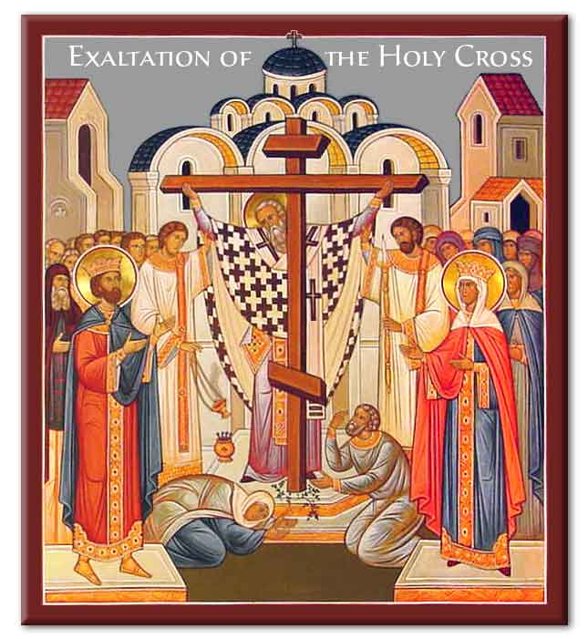](http://www.google.be/url?sa=i&rct=j&q=&esrc=s&source=images&cd=&cad=rja&uact=8&ved=2ahUKEwiqxNnirbjdAhX3wAIHHeg7B1EQjRx6BAgBEAU&url=http%3A%2F%2Fholycrossoca.org%2Fhc3elevcross.html&psig=AOvVaw0K11G_ETB4xHtH56tBRowk&ust=1536941008263835)

Kruisverheffing, orthodoxe icoon

Jan Verheyen – Lier.

Kruisverheffing – 16.9.2018